嘉应学院
本科毕业论文（设计）
（2020届）

题 目：基于SSM电器仓库管理系统设计与实现
姓 名：陈武杰
学 号：161110269
学 院：计算机学院
专 业：软件工程（服务外包）
指导教师：钟宝华
申请学位：工学学士

嘉 应 学 院 教 务 处 制



勤俭诚信
立己树人

毕业论文（设计）诚信承诺书

本人郑重承诺：
1.本人所呈交的毕业论文（设计）,是在指导教师的指导下，严格按照学校有关规定完成的成果。
2.本人在毕业论文（设计）中引用他人的文献、数据、图件、资料等均加以注释和说明，毕业论文（设计）的结论等成果为本人独立完成。
3.本人承诺在毕业论文（设计）选题和研究内容过程中没有抄袭他人研究成果和伪造相关数据等行为。
4.如本人的毕业论文（设计）涉及抄袭或飘窃等行为，本人愿意承担由此而造成的一切后果及法律责任。

毕业论文（设计）作者： 陈武杰 （签名）
指导老师： 钟宝华 （签名）

2020 年 5 月 20 日

中文摘要
在这个社会发展迅速、科学技术更替快速的时代潮流下，公司企业的资源储存信息是大量的，仓库内储存的电器也是来自五湖四海，储存信息的处理也是相当复杂，在这种不太乐观的形势下，解决仓库的信息及时有效性是燃眉之急，假若继续以手工的手段进行数据信息收集与统计，将会浪费大量的人力资源和财力，且也难以保证数据信息的正确与准确性，除此之外，该系统还能减少相应的资金，避免出现资源堆积和短缺等现象，能够确保公司企业的生产及运营的正常运行。因此，管理效率及处理效率低下的管理方法终将是会被科技化社会所淘汰，不会被大型公司及企业所采纳，研究设计出新型高效的管理系统是公司和企业管理公司资源和财产的所必需的产品，也是一个企业发展的奠基产品，是推进公司发展的助力燃料，是现代化公司企业的仓库管理的必然条件。
基于当今现存的电器仓库管理系统存在管理效率低下、处理不及时、资源统计不准等问题,本文将对上述问题进行研究和设计一个高效的仓库管理系统,此系统是以java为基准的，借助SSM框架，通过IntelliJ IDEA2016开发工具对系统需求进行功能实现。仓库管理系统是由零售管理、采购管理、销售管理、仓库管理、财务管理和商品管理等模块组成，同时也附带了报表查询统计功能、用户信息资源管理配置、信息资源的收集功能和角色权限配置功能,可大大提高了工作效率和智能化，减少了人力资源损失和消耗，降低公司的管理压力。

关键词：电器仓库管理系统；SSM框架；智能化

Abstract
Rapidly in the social development, science and technology change speed protection, resources stored information is a lot of businesses, from all corners of electrical equipment stored in the warehouse is also stored information processing is quite complex, in this not too optimistic situation, to solve the warehouse information timely effectiveness is urgency, if continue to manual methods for data collection and statistics, will waste a lot of human resources and financial resources, and is also difficult to ensure the correct and the accuracy of data and information, in addition, the system also can reduce the corresponding funds, there is a shortage of resources accumulation and avoid such as order now, To ensure the normal operation of the company's production and operation. As a result, the efficiency of management and low efficiency of management methods will be will be eliminated by science and technology society, will not be adopted in large companies and enterprises, research and design a new type of efficient management system is company management resources and property necessary for products of the company, is also a foundation for the development of the enterprise products, is promoting the development of the company power fuel, is the necessary condition of warehouse management.
Warehouse management system based on the existing low efficiency, process management, resources, statistics are not allowed to be not in time, this article will to study these problems and design an efficient warehouse management system, this system is based on Java as the benchmark, with the aid of SSM framework, by IntelliJ IDEA2016 development tools for implementing functional system requirements. Warehouse management system is composed of retail management, procurement management, sales management, warehouse management, financial management and product management module, at the same time also with the function of report query statistics, user information resource management configuration, the collection of information resources function and role permission configuration function, can greatly improve the working efficiency and intelligent, reduce the loss of human resources and consumption, reduce the managing pressure.

Keywords: Electrical Warehouse Management System; SSM framework; Intelligent
目 录
中文摘要 1
Abstract 2
第1章 引言 5
1.1 课题背景 5
1.2 目的和意义 5
1.3 系统设计思想 6
1.4 系统开发环境 6
1.4.1 开发环境配置 6
1.4.2 IDEA简介 6
1.5 系统运行要求 7
第2章 可行性分析 8
2.1 经济可行性 8
2.2 技术可行性 8
第3章 需求分析 9
3.1 系统功能分析 9
3.1.1 系统业务流程 9
3.1.2 系统要求 9
3.2 系统需求分析 10
3.2.1 数据流图 10
3.2.2 数据字典 12
第4章 总体设计 16
4.1 系统总体设计 16
4.1.1 系统总体设计概述 16
4.1.2 系统模块功能 16
4.2 数据库设计概述 17
4.2.1 数据库设计的目的 17
4.2.2 数据库选择 17
4.2.3 数据库编码 17
4.3 数据库详细设计 17
4.3.1 数据库物理结构设计 17
4.3.2 数据表的设计 20
第5章 系统的详细设计与实现 27
5.1 系统主页登录模块 27
5.1.1 登录模块概述 27
5.1.2 关键的前端登录算法的实现逻辑 28
5.1.3 用户登录界面设计 29
5.2 系统用户管理模块 30
5.2.1 用户管理模块概述 30
5.2.2 关键加密算法的实现逻辑 30
5.2.3 用户管理功能模块的主要界面设计 31
5.3 采购管理模块 32
5.3.1 采购订单模块描述 32
5.3.2 采购订单模块的主要界面设计 32
5.4 报表查询模块 33
5.4.1 库存状况的报表查询模块描述 33
5.4.2 库存信息的导出功能核心代码实现 33
5.4.3 库存状况的报表查询模块的界面设计 34
5.5 商品信息管理模块 36
5.5.1 商品信息管理模块描述 36
5.5.2 模板数据导入功能核心代码实现 36
5.5.3 商品信息管理模块界面设计 37
第6章 系统测试 38
6.1 测试方案概述 38
6.2 测试计划与实施 38
6.2.1 测试计划 38
6.2.2 测试实施 38
结 论 44
参考文献 45
致谢 46

- 引言

课题背景
国际现状：
在当今科技飞腾发展的国际社会上，功能产品科技化已被全球所认可。国际社会上的一些专业的行内人士和资深的专家在很久之前就对系统存在信息不准确和不对称性等问题会造成公司企业的运营成本增多及工作效率的低下等不良影响，并提出了数据资源共享和透明化，在此之上对企业的信息化管理及信息化建设实现进一步的推动，进行仓库管理系统的研究开发设计，从而大大提高企业仓库的管理和处事效率，减少各个仓库的成本，推动企业的良性发展。
国内现状：
在经济全球化的国际形势下，同时伴随着国家国立大众创业、全民创业等政策的鼓励支持下，随之也出现了许多各行各业的的中小型企业，它们本身资金资源相对短缺、自身条件不优越、管理技术缺乏的情况下，若是继续依赖原始的手工管理机制，对大量的物品信息也是无法及时有效地统计，也不能得到实时地库存情况，方便仓管人员对当前仓库情况的了解与监控，借鉴专家们对企业发展的专业见解、研究形成的理论以及设想方案，对固有资源进行提升，以此为基础进行管理系统的开发设计是重头戏，提高企业的信息化仓库管理水平，减少仓库的消耗水平，提高仓库的管理效率，实现企业的高速发展和良性推进，才可立足于日益白热化、激烈的经济发展生态，谋求企业的长期稳定发展。

目的和意义
该系统设计及实现的目的是为了使企业仓库的代理能够更加有条理性，管理能够更加清晰，库存数据更加透明化，也方便了仓库管理者的操作和对仓库的有效实时管理。基于对仓库的物品采购模块、物品的进库模块、物品的销售管理模块等进行管理功能细节优化，最大程度上实现了管理流程中的自动化和信息化，同时也能够在一定的长度上减少了出错率，保证了信息的准确性。
在此前的原始传统的仓库信息管理中，其对应的流程是极其繁琐复杂的，需要经过很多人的手中，手续繁多，都是人工进行操作登记，操作方式亦不同，效率也是十分低下，而且在对物品进行新增采购进库的时候数量也是大数目，物品种类和品牌等详细信息各有不同，信息处理量也是随之增加，采购模块与销售模块之间的关联相当紧凑，统计不便，出错率也是相当高，有时候也可能会出现多次重复操作，造成数据的冗余和错误。迫于此情形，开发设计一个科技化的管理系统在企业的发展中占有不可撼动的地位和角色，此系统的总体开发任务是实现仓库管理系统的最大功能规范化，从而提高管理办公处事的效率。

系统设计思想
该系统划分为多个功能模块，在Apache Tomcat服务器的支持下，提供了商品的零售管理模块、商品的采购管理功能模块、商品的销售管理功能模块、仓库的管理功能模块、财务的管理功能模块、商品管理功能模块以及报表查询功能模块，辅之以角色权限配置、功能配置、系统配置及用户信息统计功能。

系统开发环境
    - 开发环境配置
操作系统：WINDOWS系列
开发工具：IntelliJ IDEA 2016
服务器：Apache Tomcat 9.0.13
数据库服务器：Mysql-5.6.43
    - IDEA简介
IDEA完整的名称为IntelliJ IDEA，是JeBrains公司旗下的一个辉煌的产品，是以JAVA编程语言为基底的程序开发系统集成环境，功能齐全，开发便捷，获得IT程序员和业界上的一致好评，它在智能补全生成代码和代码的关联自动提示、底层代码的重构和支持各版本代码资源管理器（如SVN、GIT等）及前后端集成开发，同时也附带了单元测试、调式运行、分析代码功能，方便了程序开发者的工作，而且IDEA还内置了众多特色功能，如IDEA界面上丰富的导航模式、代码的智能获取、代码文件的历史纪录及恢复记录功能、完美无瑕地支持Junit单元测试功能和XML、JSP格式文件、优越支持代码的重构、动态语法规则判断检测功能、对代码进行风险系数的检查、可智能编辑类或方法、完全地支持列编辑模式来提高编码效率、支持正则表达式匹配功能及支持JavaDoc预览功能。

系统运行要求
硬件平台：笔记本电脑一台
CPU：在WINDOWS系列系统环境下，能够正常支撑系统的调试及运行，不会影响操作，但也不是一成不变的，CPU的处理速度愈快愈好，不嫌其快，唯嫌其慢，在硬件配置优越的条件下，运行系统的速率也有了保障。
内存：1024GB,这个也不是硬性要求，同CPU一样，配置愈高愈好，在条件允许下，可适当加大内存，这在一定程度上会加快程序系统的运行。
- 可行性分析

经济可行性
此系统主要能够为仓库管理者提供了及时且准确的仓库商品信息及库存信息，方便了管理者对商品进行相应决策，也可以改革了商品的管理机制，在一定程度上大大提高了管理者的工作效率，相应地减少了管理者的负担压力和管理费用等，除此之外，系统的开发及设计也从经济方面慎重考虑，项目在开发的投资及收益做了衡量分析对比，投资相对较小，不需要大量的资源设备，以上都是仓库管理系统所带来的间接正面影响和效益，也推动了企业的信息化全面发展，增强了公司企业立足于发展的内在动力从而可体现了系统在经济整个层面是可行的，能够被接受的。

技术可行性
该系统主要使用的是B/S模式，基于此模式采用IntelliJ IDEA开发工具，设计及撰写相关的UML图，通过对系统的需求分析进行代码编写，以建模形式完成整个系统的开发设计实现。
除此之外，该系统的开发不需其他外设，只需在本地电脑的WINDOWS系列系统上进行开发设计，借助IDEA工具进行编程，同时在电脑上安装相关的软件对系统进行辅助支持，但不需要其他大型应用软件或者系统软件，条件容易满足且可实现，本人也有一定的开发能力，系统的开发设计过程中所涉及到的技术手段也是在我能力范围之内，同时也在指导老师的辅助下，可完成此项目的开发任务。综上可知，对该系统进行全流程的开发设计是合理性，具有技术可行性的，而不是无依无据的。
- 需求分析

系统功能分析

系统业务流程
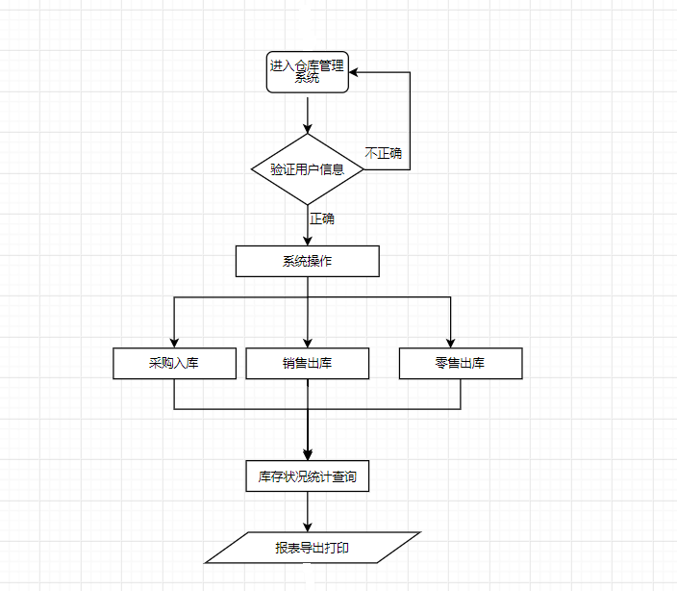

图3-1 业务流程图

系统要求
- 此系统中对仓库进行分类管理，管理者可以管理多个仓库；
- 系统能够实时知道并处理仓库的库存信息，做到实时有效；
- 系统能够对商品信息的查询、仓库出入库的历史单据记录信息的统计查询；
- 系统能够对销售与采购的金额统计查询；
- 商品的详细库存及出入量可以进行汇总统计；
- 系统可统计客户的资金来往信息；
- 系统可以对操作员进行授权管理。

系统需求分析

数据流图
- 采购商品入库操作
系统的采购入库管理功能主要含有以下功能模块：
- 采购订单：仓库管理者输入相关的基本信息，也从商品库中读取商品的相关信息，再获取商品所对应的供应商详细信息；
- 采购入库：仓库管理者根据采购订单做相应的入库登记操作，与采购订单相关联，从关联的商品详细信息表中得到具体的商品信息。
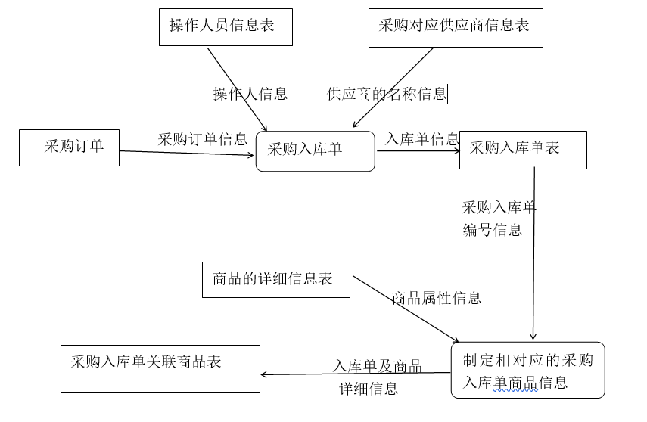
图3-2采购入库操作数据流图
- 采购商品出库操作
系统的采购出库管理功能主要含有以下功能模块：
（1）零售订单：仓库管理者根据商品的信息表中获取商品属性信息。
（2）销售订单：仓库管理者输入相关的基本信息，也从商品库中读取商品的相关信息，再获取订单对应的客户相关的详细信息。
（3）销售出库：仓库管理者根据采购出库单与出库的商品相关联的关系，从关联的商品详细信息表中得到具体的商品信息和出库单的客户信息。
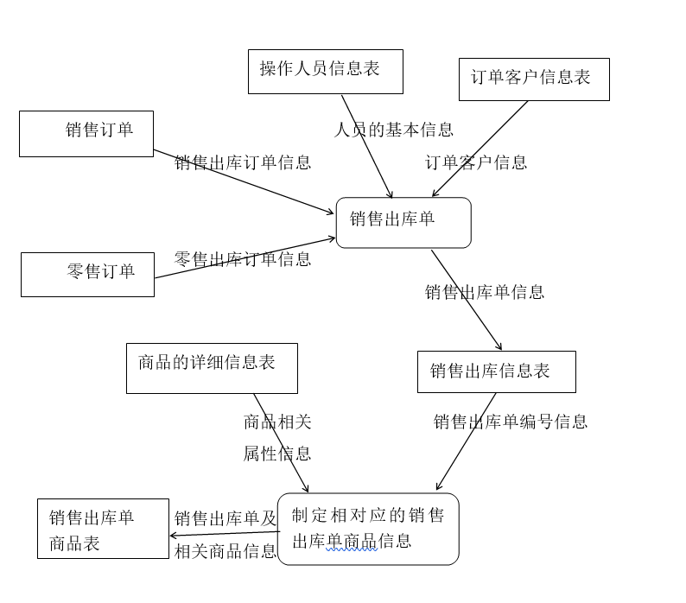
图3-3销售出库操作数据流图
    - 数据字典
数据字典的定义是指定义和概述对数据的数据结构、数据项、数据流、处理逻辑、数据存储等信息，为了更好地说明流图中的每一个元素，可更为简化地建模,是在系统中所有使用过的数据元素的定义集合。
数据字典主要是用来分析的一种工具可供人查询自己所不理解的数据信息，给系统的数据流图上的基本成分都加以其配备的定义说明，构成了详细的数据字典详细，对分析员与用户的信息传递有很大益处。整体的数据字典如下：
表3-1系统整体的数据字典
名字 | 描述 | 定义
入库单信息 | 仓管者登记入库的单据各项信息 | 入库单信息=入库的单据编号+操作员+入库登记的时间+供应商+仓库信息+数量
入库单商品信息 | 入库单关联的商品详细信息 | 入库单商品信息=商品属性信息+单位+入库时间+供应商信息
出库单信息 | 仓管者登记出库的单据各项信息 | 出库单信息=出库的单据编号+操作员+出库登记的时间+供应商+仓库信息+数量
出库单商品信息 | 出库单关联的商品详细信息 | 出库单商品信息=商品属性信息+单位+出库时间+供应商信息
商品属性信息 | 仓库里的商品各项详细规格属性信息 | 商品属性信息=条码+品名（规格）+型号+单位+库存量+单价
客户信息 | 仓库商品出售的顾客的各项信息 | 客户信息=客户的姓名+联系手机号码+邮箱地址+传真号码
供应商信息 | 仓库商品供货的产家 的详细信息 | 供应商信息=供应商公司+联系人的姓名+联系手机号码+邮箱地址+传真号码

- 数据项定义
表3-2零售出库单据编号
名字：零售出库单据编号
别名：单据编号
描述：标识零售出库的单据的编号
定义：零售出库单据编号=LSCK+流水号（11位）
位置：零售出库管理
表3-3零售退货单据编号
名字：零售退货单据编号
别名：单据编号
描述：标识零售退货的单据的编号
定义：零售退货单据编号=LSTH+流水号（11位）
位置：零售退货管理
表3-4采购订单单据编号
名字：采购订单单据编号
别名：单据编号
描述：标识采购订单的单据的编号
定义：采购订单单据编号=CGDD+流水号（11位）
位置：采购订单管理
表3-5采购入库单据编号
名字：采购入库单据编号
别名：单据编号
描述：标识采购入库的单据的编号
定义：采购入库单据编号=CGRK+流水号（11位）
位置：采购入库管理
表3-6采购退货单据编号
名字：采购退货单据编号
别名：单据编号
描述：标识采购退货的单据的编号
定义：采购退货单据编号=CGTH+流水号（11位）
位置：采购退货管理
表3-7销售订单单据编号
名字：销售订单单据编号
别名：单据编号
描述：标识销售订单的单据的编号
定义：销售订单单据编号=XSDD+流水号（11位）
位置：销售订单管理
表3-8销售出库单据编号
名字：销售出库单据编号
别名：单据编号
描述：标识销售出库的单据的编号
定义：销售出库单据编号=XSCK+流水号（11位）
位置：销售出库管理
表3-9销售退货单据编号
名字：销售退货单据编号
别名：单据编号
描述：标识销售退货的单据的编号
定义：销售退货单据编号=XSTH+流水号（11位）
位置：销售退货管理
- 数据流
（1）采购入库单据编号
数据流编号：CGRK
数据流名称：单据编号生成信息
数据流来源：仓库管理员
数据流去向：单据编号生成
数据流组成：采购入库单据编号
（2）销售出库单据编号
数据流编号：XSCK、LSCK
数据流名称：单据编号生成信息
数据流来源：仓库管理员
数据流去向：单据编号生成
数据流组成：销售出库单据编号+零售出库单据编号
（3）退货单据编号
数据流编号：LSTH、CGTH、XSTH
数据流名称：单据编号生成信息
数据流来源：仓库管理员
数据流去向：单据编号生成
数据流组成：零售退货单据编号+采购退货单据编号+销售退货单据编号
（4）采购订单单据编号
数据流编号：CGDD
数据流名称：单据编号生成信息
数据流来源：仓库管理员
数据流去向：单据编号生成
数据流组成：采购订单单据编号
（5）销售订单单据编号
数据流编号： XSDD
数据流名称：单据编号生成信息
数据流来源：仓库管理员
数据流去向：单据编号生成
数据流组成：销售订单单据编号
- 总体设计

系统总体设计

系统总体设计概述
该系统涵盖了用户（仓库管理者）的基本信息管理功能模块、零售管理功能模块、采购管理功能模块、销售管理功能模块、报表查询功能模块、商品管理功能模块以及系统管理功能模块。其中，基本信息的功能模块包括了客户信息、会员信息、供应商相关信息等，还具有了对应信息的增删查改功能；商品管理功能模块则有序列号、商品类别、信息及计量单位等统计功能，配备了商品属性信息的改查增删功能；零售管理功能模块内含有零售出库及零售退货功能子模块，并含有了零售的修改、删除、添加及查询的子功能；采购管理功能模块是由采购订单、采购入库及采购退货等子模块构成，并含有了采购相关信息的修改、删除、添加及查询的子功能、采购订单信息的审核与反审核的子功能和转采购入库的子功能；销售管理功能模块以销售订单、销售出库及销售退货等子模块组成的，并拥有了销售单据信息的改查增删功能、销售订单信息的审核与反审核的子功能和转销售出库的子功能；而报表查询功能模块是各类信息的统计查询，且还具有阶段性的汇总及打印功能；而系统管理功能内含有功能管理、角色配置管理、用户管理和日志管理等。

系统模块功能
通过分析可得出系统整体可分为8个功能模块，分别为：用户（仓库管理者）的基本信息管理功能模块、零售管理功能模块、采购管理功能模块、销售管理功能模块、仓库管理功能模块、报表查询功能模块、商品管理模块以及系统管理功能模块，功能结构如图。
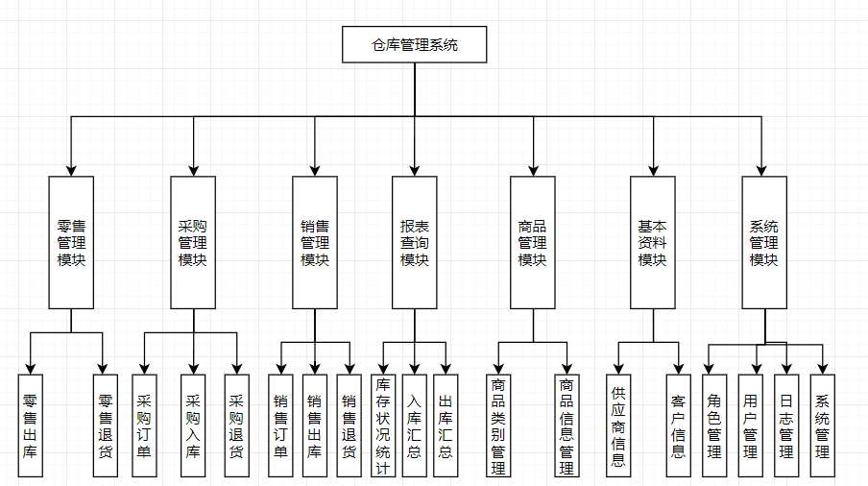
图4-1系统功能结构图

数据库设计概述
    - 数据库设计的目的
数据库设计的含义是根据系统的需求、系统环境和硬件设备环境来构造及设计一种最优的数据库模式，在此模式上建立数据库，展开对应的应用系统，使此数据库能够更加有效地操作、管理、收集和存储各种大量数据，达到客户要求，满足用户的需求及应用需求。
数据库设计也是一个系统开发的根基和起点，决定着此系统的成败，也是系统的质变作用的推动剂，这是需要开发者重视的一个必要环节。
    - 数据库选择
开发这个系统，选择以MySQL作为主要的数据库，原因有几个：
- MySQL使用比较频繁，且方便，容易上手；
- 它是开源性的，可自主选择开发，降低了开发成本；
- MySQL的性能较其他数据库有性能方面的优势，较稳定的服务，相较少出现宕机；
- MySQL的安装体积小，安装方便，易维护，适合中小企业的系统开发。
    - 数据库编码
本系统以国际认可的UTF-8作为MySQL数据库的编码，具有国际性，能够被大众所认识及认可。

数据库详细设计
    - 数据库物理结构设计
数据库物理结构设计阶段的任务是根据具体计算机系统(DBMS和硬件等)的特点，为给定的数据库模型确定合理的存储结构和存取方法，同时对用户的需求进行综合。
- 仓库的商品属性信息实体图：
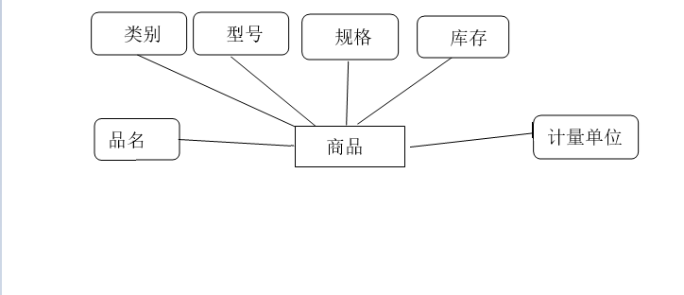
图4-2商品的实体图
- 客户信息的实体图：
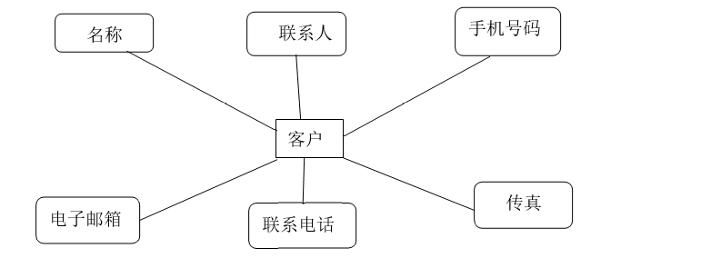
图4-3客户信息的实体图
- 供应商厂家信息的实体图：
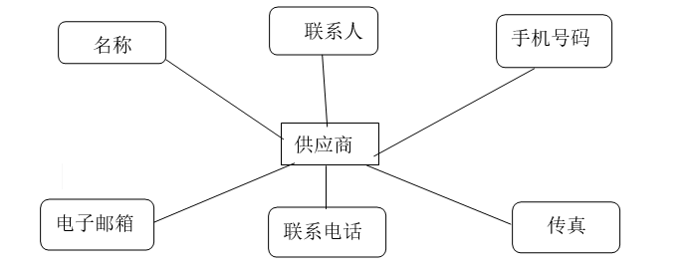
图4-4供应商的实体图
4、此系统含有三个实体对象，分别是客户实体、供应商实体和商品实体，其中商品实体跟供应商实体有着多对多的关联关系，两者之间是通过商品的入库操作关联起来的，也可以说是一个商品可由不同的多个供应商提供，同样一个供应商可提供多种多个商品。系统的入库操作还有入库单的属性，它保存着入库商品的信息和供应商的相关信息。而客户跟商品是通过出库这个操作连接起来的，它们两者之间也是多对多的关联关系，出库单是出库操作的特有属性，它保存着客户和商品等固有信息。 整个系统的完整实体联系图：
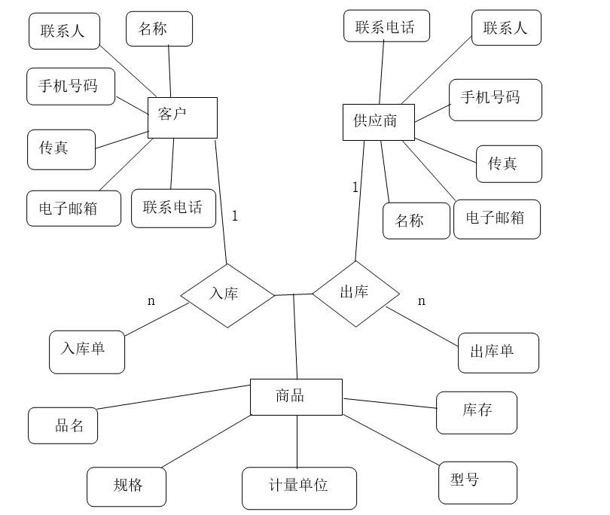

图4-5系统的整体实体联系图

    - 数据表的设计
表4-1系统的用户表(jsh_user)
列名 | 数据类型 | 长度 | 不为空 | 说明
id | bigint | 20 | 是 | 主键
username | varchar | 255 | 是 | 用户姓名
loginame | varchar | 255 | 否 | 登录用户名
password | varchar | 50 | 否 | 登陆密码
position | varchar | 200 | 否 | 职位
department | varchar | 255 | 否 | 所属部门
email | varchar | 100 | 否 | 电子邮箱
phonenum | varchar | 100 | 否 | 手机号码
ismanager | tinyint | 4 | 是 | 0为管理者 1==员工
isystem | tinyint | 4 | 是 | 是否系统自带数据
status | tinyint | 4 | 否 | 用户状态
description | varchar | 500 | 否 | 用户描述信息
表4-2系统的出库表(jsh_depot)
列名 | 数据类型 | 长度 | 不为空 | 说明
id | bigint | 20 | 是 | 主键
name | varchar | 20 | 否 | 仓库名称
address | varchar | 50 | 否 | 仓库地址
warehousing | decimal | (24, 6) | 否 | 仓储费
truckage | decimal | (24, 6) | 否 | 搬运费
type | int | 10 | 否 | 类型
sort | varchar | 10 | 否 | 排序
remark | varchar | 100 | 否 | 描述
principal | bigint | 20 | 否 | 负责人
delete_Flag | varchar | 1 | 否 | 删除标记，0未删除，1删除
IsDefault | bit | 1 | 否 | 是否默认
表4-3系统的角色表(jsh_role)
列名 | 数据类型 | 长度 | 不为空 | 说明
id | bigint | 20 | 是 | 主键
Name | varchar | 50 | 否 | 名称
type | varchar | 50 | 否 | 类型
value | varchar | 200 | 否 | 值
description | varchar | 100 | 否 | 描述
delete_Flag | varchar | 1 | 否 | 删除标记，0未删除，1删除
表4-4系统的用户角色模块关系表(jsh_userbusiness)
列名 | 数据类型 | 长度 | 不为空 | 说明
id | bigint | 20 | 是 | 主键
Type | varchar | 50 | 否 | 类别
KeyId | varchar | 50 | 否 | 主ID
Value | varchar | 10000 | 否 | 值
BtnStr | varchar | 2000 | 否 | 按钮权限
delete_Flag | varchar | 1 | 否 | 删除标记，0未删除，1删除
表4-5系统的经手人表(jsh_person)
列名 | 数据类型 | 长度 | 不为空 | 说明
id | bigint | 20 | 是 | 主键
Type | varchar | 20 | 否 | 类型
Name | varchar | 50 | 否 | 姓名
delete_Flag | varchar | 1 | 否 | 删除标记，0未删除，1删除
表4-6系统的参数表(jsh_systemconfig)
列名 | 数据类型 | 长度 | 不为空 | 说明
id | bigint | 20 | 是 | 主键
type | varchar | 50 | 否 | 类型
name | varchar | 100 | 否 | 名称
value | varchar | 200 | 否 | 值
description | varchar | 100 | 否 | 描述
delete_Flag | varchar | 1 | 否 | 删除标记，0未删除，1删除
表4-6系统的供应商_客户表(jsh_supplier)
列名 | 数据类型 | 长度 | 不为空 | 说明
id | bigint | 20 | 是 | 主键
supplier | varchar | 255 | 是 | 供应商名称
contacts | varchar | 100 | 否 | 联系人
phonenum | varchar | 30 | 否 | 联系电话
email | varchar | 50 | 否 | 电子邮箱
description | varchar | 500 | 否 | 备注
isystem | tinyint | 4 | 否 | 是否系统自带，0为系统，1相反
type | varchar | 20 | 否 | 类型
enabled | bit | 1 | 否 | 启用
AdvanceIn | decimal | (24, 6) | 否 | 预收款
AllNeedGet | decimal | (24, 6) | 否 | 累计应收
AllNeedPay | decimal | (24, 6) | 否 | 累计应付
fax | varchar | 30 | 否 | 传真
telephone | varchar | 30 | 否 | 手机号码
address | varchar | 50 | 否 | 地址
taxNum | varchar | 50 | 否 | 纳税人识别号
bankName | varchar | 50 | 否 | 开户行
accountNumber | varchar | 50 | 否 | 账号
taxRate | decimal | (24, 6) | 否 | 税率
delete_Flag | varchar | 1 | 否 | 删除标记，0未删除，1删除
表4-7系统的商品扩展字段表(jsh_materialproperty)
列名 | 数据类型 | 长度 | 不为空 | 说明
id | bigint | 20 | 是 | 主键
nativeName | varchar | 50 | 否 | 原始名称
enabled | bit | 1 | 否 | 是否启用
sort | varchar | 10 | 否 | 排序
anotherName | varchar | 50 | 否 | 别名
delete_Flag | varchar | 1 | 否 | 删除标记，0未删除，1删除
表4-8系统的单据主表(jsh_depothead)
列名 | 数据类型 | 长度 | 不为空 | 说明
id | bigint | 20 | 是 | 主键
Type | varchar | 50 | 否 | 类型(出库/入库)
SubType | varchar | 50 | 否 | 出入库分类
LinkNumber | Varchar | 50 | 否 | 关联订单号
DefaultNumber | varchar | 50 | 否 | 初始票据号
Number | varchar | 50 | 否 | 票据号
OperPersonName | varchar | 50 | 否 | 操作员名字
CreateTime | datetime |  | 否 | 创建时间
OperTime | datetime |  | 否 | 出入库时间
OrganId | bigint | 20 | 否 | 供应商Id
HandsPersonId | bigint | 20 | 否 | 采购/领料-经手人Id
AccountId | bigint | 20 | 否 | 账户Id
ChangeAmount | decimal | (24, 6) | 否 | 变动金额(收款/付款)
AllocationProjectId | bigint | 20 | 否 | 调拨时，对方项目Id
TotalPrice | decimal | (24, 6) | 否 | 合计金额
PayType | varchar | 50 | 否 | 付款类型(现金、记账等)
Remark | varchar | 1000 | 否 | 备注
Salesman | varchar | 50 | 否 | 业务员（可以多个）
AccountIdList | varchar | 50 | 否 | 多账户ID列表
AccountMoneyList | varchar | 200 | 否 | 多账户金额列表
Discount | decimal | (24, 6) | 否 | 优惠率
DiscountMoney | decimal | (24, 6) | 否 | 优惠金额
DiscountLastMoney | decimal | (24, 6) | 否 | 优惠后金额
OtherMoney | decimal | (24, 6) | 否 | 销售或采购费用合计
OtherMoneyList | varchar | 200 | 否 | 销售或采购费用涉及项目Id数组（包括快递、招待等）
OtherMoneyItem | varchar | 200 | 否 | 销售或采购费用涉及项目（包括快递、招待等）
AccountDay | int | 10 | 否 | 结算天数
Status | bit | 1 | 否 | 单据状态(未审核、已审核)
delete_Flag | varchar | 1 | 否 | 删除标记，0未删除，1删除
表4-9系统的商品表(jsh_material)
列名 | 数据类型 | 长度 | 不为空 | 说明
id | bigint | 20 | 是 | 主键
CategoryId | bigint | 20 | 否 | 产品类型
Name | varchar | 50 | 否 | 名称
Mfrs | varchar | 50 | 否 | 制造商
Packing | decimal | (24, 6) | 否 | 包装（KG/包）
SafetyStock | decimal | (24, 6) | 否 | 安全存量（KG）
Model | varchar | 50 | 否 | 型号
Standard | varchar | 50 | 否 | 规格
Color | varchar | 50 | 否 | 颜色
Unit | varchar | 50 | 否 | 单位-单个
Remark | varchar | 100 | 否 | 备注
RetailPrice | decimal | (24, 6) | 否 | 零售价
LowPrice | decimal | (24, 6) | 否 | 最低售价
PresetPriceOne | decimal | (24, 6) | 否 | 预设售价一
PresetPriceTwo | decimal | (24, 6) | 否 | 预设售价二
UnitId | bigint | 20 | 否 | 计量单位Id
FirstOutUnit | varchar | 50 | 否 | 首选出库单位
FirstInUnit | varchar | 50 | 否 | 首选入库单位
PriceStrategy | varchar | 500 | 否 | 价格策略
Enabled | bit | 1 | 否 | 启用 0-禁用 1-启用
OtherField1 | varchar | 50 | 否 | 自定义1
OtherField2 | varchar | 50 | 否 | 自定义2
OtherField3 | varchar | 50 | 否 | 自定义3
enableSerialNumber | varchar | 1 | 否 | 是否开序列号，0否，1是
delete_Flag | varchar | 1 | 否 | 删除标记，0未删除，1删除
表4-10系统的功能模块表(jsh_functions)
列名 | 数据类型 | 长度 | 不为空 | 说明
id | bigint | 20 | 是 | 主键
Number | varchar | 50 | 否 | 编号
Name | varchar | 50 | 否 | 名称
PNumber | varchar | 50 | 否 | 上级编号
URL | varchar | 50 | 否 | 链接
State | bit | 1 | 否 | 收缩
Sort | varchar | 50 | 否 | 排序
Enabled | bit | 1 | 否 | 启用
Type | varchar | 50 | 否 | 类型
PushBtn | varchar | 50 | 否 | 功能按钮
delete_Flag | varchar | 1 | 否 | 删除标记，0未删除，1删除
表4-11系统的序列号表(jsh_serial_number)
列名 | 数据类型 | 长度 | 不为空 | 说明
id | bigint | 20 | 是 | 主键
material_Id | bigint | 20 | 否 | 产品表id
serial_Number | varchar | 64 | 否 | 序列号
is_Sell | varchar | 1 | 否 | 是否卖出，0未卖出，1卖出
remark | varchar | 1024 | 否 | 备注
delete_Flag | varchar | 1 | 否 | 删除标记，0未删除，1删除
create_Time | datetime |  | 否 | 创建时间
creator | bigint | 20 | 否 | 创建人
update_Time | datetime |  | 否 | 更新时间
updater | bigint | 20 | 否 | 更新人
depothead_Id | bigint | 20 | 否 | 单据主表id，用于跟踪序列号流向
表4-12系统的多单位表(jsh_unit)
列名 | 数据类型 | 长度 | 不为空 | 说明
id | bigint | 20 | 是 | 主键
UName | varchar | 50 | 是 | 名称，支持多单位
delete_Flag | varchar | 1 | 否 | 删除标记，0未删除，1删除
表4-13系统的机构表(jsh_organization)
列名 | 数据类型 | 长度 | 不为空 | 说明
id | bigint | 20 | 是 | 主键
org_no | varchar | 20 | 是 | 机构编号
org_full_name | varchar | 500 | 否 | 机构全称
org_abr | varchar | 20 | 否 | 机构简称
org_tpcd | varchar | 9 | 否 | 机构类型
org_stcd | char | 1 | 否 | 机构状态,1未营业、2正常营业、3暂停营业、4终止营业,5已除名
org_parent_no | varchar | 20 | 否 | 机构父节点编号
sort | varchar | 20 | 否 | 机构显示顺序
remark | varchar | 500 | 否 | 备注
create_time | datetime |  | 否 | 创建时间
creator | bigint | 20 | 否 | 创建人
update_time | datetime |  | 否 | 更新时间
updater | bigint | 20 | 否 | 更新人
org_create_time | datetime |  | 否 | 机构创建时间
org_stop_time | datetime |  | 否 | 机构停运时间
表4-14系统的用户机构关联表(jsh_ orga_user_rel)
列名 | 数据类型 | 长度 | 不为空 | 说明
id | bigint | 20 | 是 | 主键
orga_id | bigint | 20 | 是 | 机构id
user_id | bigint | 20 | 是 | 用户id
user_blng_orga_dspl_seq | varchar | 20 | 否 | 用户在所属机构中显示顺序
delete_flag | char | 1 | 否 | 删除标记，0未删除，1删除
create_time | datetime |  | 否 | 创建时间
creator | bigint | 20 | 否 | 创建人
update_time | datetime |  | 否 | 更新时间
updater | bigint | 20 | 否 | 更新人
表4-15系统的账户表(jsh_tenant)
列名 | 数据类型 | 长度 | 不为空 | 说明
id | bigint | 20 | 是 | 主键
tenant_id | bigint | 20 | 否 | 用户id
login_name | varchar | 255 | 否 | 登录名
user_num_limit | int | 11 | 否 | 用户数量限制
bills_num_limit | int | 11 | 否 | 单据数量限制
create_time | datetime | 0 | 否 | 创建时间
表4-16系统的商品类型表(jsh_materialcategory)
列名 | 数据类型 | 长度 | 不为空 | 说明
id | bigint | 20 | 是 | 主键
Name | varchar | 50 | 否 | 名称
CategoryLevel | smallint | 6 | 否 | 等级
ParentId | bigint | 20 | 否 | 上级ID
sort | varchar | 10 | 否 | 显示顺序
status | varchar | 1 | 否 | 状态，0系统默认，1启用，2删除
serial_no | varchar | 100 | 否 | 编号
remark | varchar | 1024 | 否 | 备注
create_time | datetime |  | 否 | 创建时间
creator | bigint | 20 | 否 | 创建人
update_time | datetime |  | 否 | 更新时间
updater | bigint | 20 | 否 | 更新人
表4-17系统的消息表(jsh_msg)
列名 | 数据类型 | 长度 | 不为空 | 说明
id | bigint | 20 | 是 | 主键
msg_title | varchar | 100 | 否 | 消息标题
msg_content | varchar | 500 | 否 | 消息内容
create_time | datetime | 0 | 否 | 创建时间
type | varchar | 20 | 否 | 消息类型
status | varchar | 1 | 否 | 状态，1未读 2已读
tenant_id | bigint | 20 | 否 | 租户id
delete_Flag | varchar | 1 | 否 | 删除标记，0未删除，1删除
表4-18系统的操作日志表(jsh_log)
列名 | 数据类型 | 长度 | 不为空 | 说明
id | bigint | 20 | 是 | 主键
userID | bigint | 20 | 否 | 操作用户ID
operation | varchar | 500 | 否 | 操作模块名称
clientIP | varchar | 50 | 否 | 客户端IP
createtime | datetime |  | 否 | 创建时间
status | tinyint | 4 | 否 | 操作状态 0==成功，1==失败
contentdetails | varchar | 1000 | 否 | 操作详情
remark | varchar | 500 | 否 | 备注信息

系统的详细设计与实现

系统主页登录模块
    - 登录模块概述
系统的登录模块是进入系统的第一道门槛，需要验证用户在系统中是否有“令牌”，即信息是否正确，登录时有以下步骤：
- 使用者（用户）输入填写自己的账号（用户名）和密码登录系统；
- 系统自动从数据库中的表数据读取相关信息进行检查验证是否为正确的用户，检查账户信息，判断是否有误，若出现错误则显示出错，若正确则依据用户本身的角色权限进行功能和按钮的配置；
- 跳转进去系统的主页面。
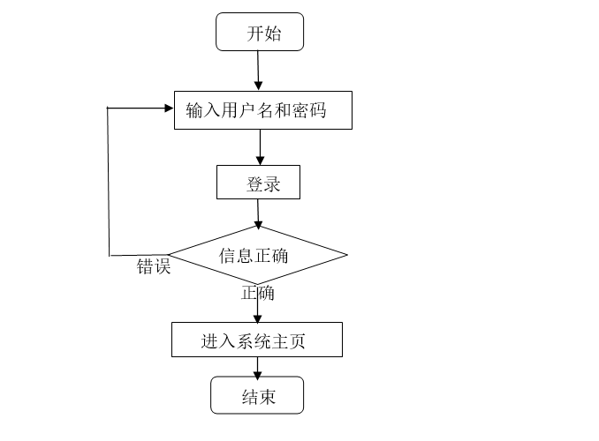
图5-1系统的主页登录流程图

    - 关键的前端登录算法的实现逻辑
function loginFun() {
var loginName = $.trim($('#loginName').val());
var password = $.trim($('#password').val());
if (null == loginName || 0 == loginName.length) {
$("#loginName").val("").focus();
return;
}
if (null == password || 0 == password.length) {
$("#password").val("").focus();
return;
}
if (loginName != null && loginName.length != 0
&& password != null && password.length != 0) {
$("#loginName").focus();
$.ajax({
type: "post",
url: "/user/login",
dataType: "json",
data: ({
loginName: loginName,
password: hex_md5(password)
}),
success: function (res) {
if(res) {
var loginInfoTip = res.data.msgTip;
if (loginInfoTip.indexOf("user is not exist") != -1) {
$("#loginName").val("").focus();
$("#password").val("");
alert("用户名不存在");
return;
}
else if (loginInfoTip.indexOf("user password error") != -1) {
alert("用户密码错误");
return;
}
else if (loginInfoTip.indexOf("access service error") != -1) {
alert("后台访问错误");
return;
}
else if (loginInfoTip.indexOf("user can login") != -1 || loginInfoTip == "user already login") {
$.ajax({
type: "get",
url: "/user/getUserSession",
dataType: "json",
success: function (res) {
if(res && res.code === 200) {
if(res.data.user) {
var user = res.data.user;
sessionStorage.setItem("userId", user.id);
sessionStorage.setItem("loginName", user.loginName);
top.location.href = "/index.html";
}
}
},
error: function () {
alert("后台访问错误，请联系管理员！");
}
});}}
},
error: function () {
alert("后台访问错误，请联系管理员！"); }});}}
    - 用户登录界面设计
系统的主要登录界面设计图如下所示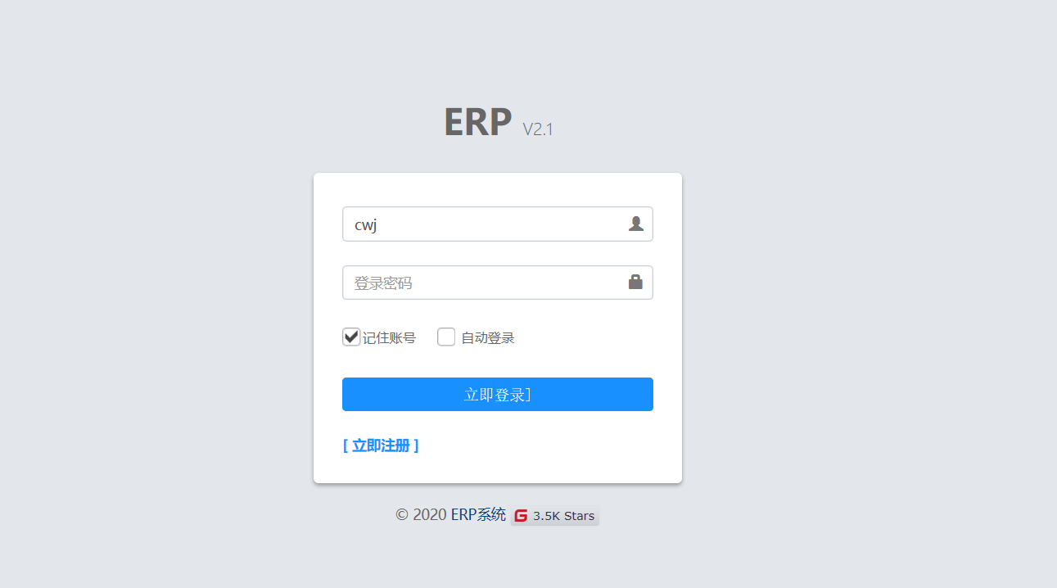
图5-2系统的主页登录界面图

系统用户管理模块
    - 用户管理模块概述
管理者在系统中可以新增系统使用者，输入系统使用者的个人所有信息，包括用户的登录名称、真实的名字、部门、职位、电子邮箱、号码等，程序会对个人的密码（初始默认密码：123456）进行特殊的加密，不易被破解泄露，并将信息存入数据库的表中。同时个人可以对自己的特性信息及密码进行重置、信息的改查增删等操作，还可根据业务需求分配特定的某种角色，配置功能列表和按钮。
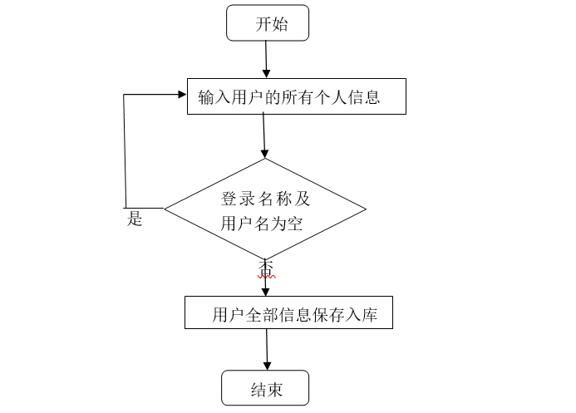
图5-3系统的用户新增流程图
    - 关键加密算法的实现逻辑
使用MessageDigest类的一个实例对象，并调用对象的一个方法函数对密码进行特殊的加密操作，算法逻辑思想如下：
public static String md5Encryp(String msg) throws NoSuchAlgorithmException {
MessageDigest md = MessageDigest.getInstance("MD5");
md.update(msg.getBytes());
return new BigInteger(1, md.digest()).toString(16);
}
    - 用户管理功能模块的主要界面设计
1、新增用户的主要界面设计如下：
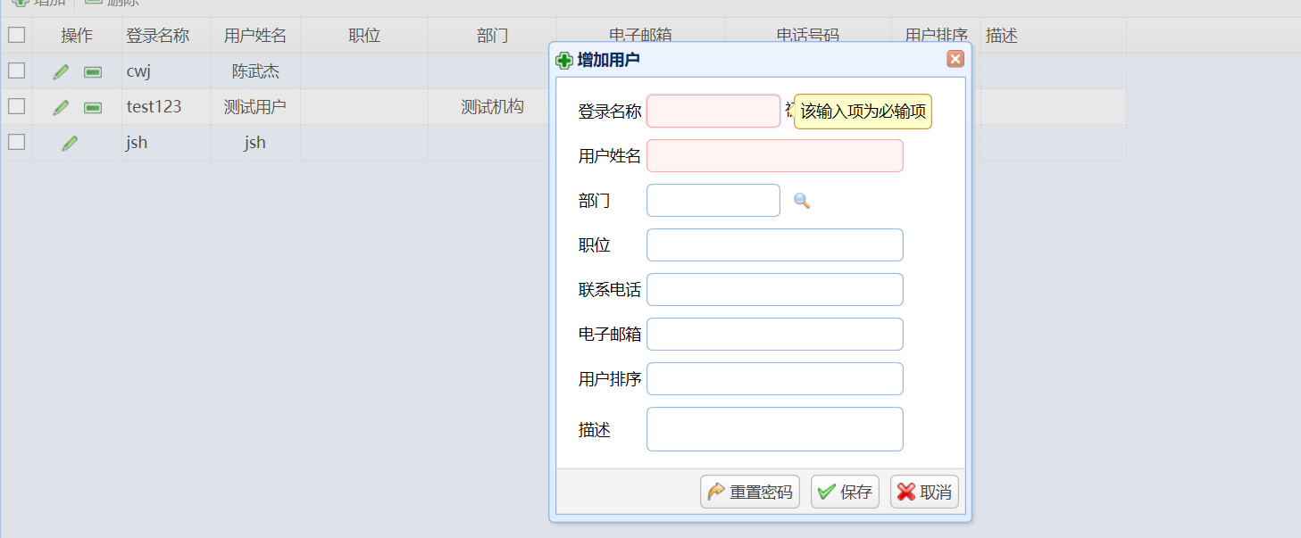
图5-4系统的用户新增界面图
2、根据角色配置功能列表及功能按钮，主要的界面有以下：
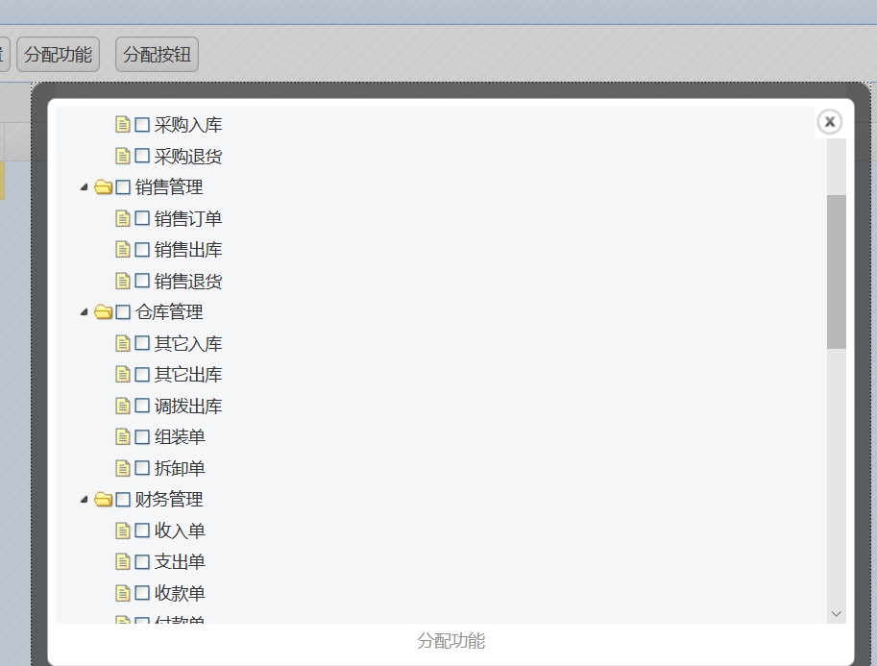
图5-5系统的角色功能列表配置界面图

采购管理模块
    - 采购订单模块描述
使用者（仓库管理者）登记采购的订单详细信息，保存到订单列表中，同时还可以对订单进行审核、反审转及采购入库等操作。
    - 采购订单模块的主要界面设计
1、采购订单列表的界面设计图：
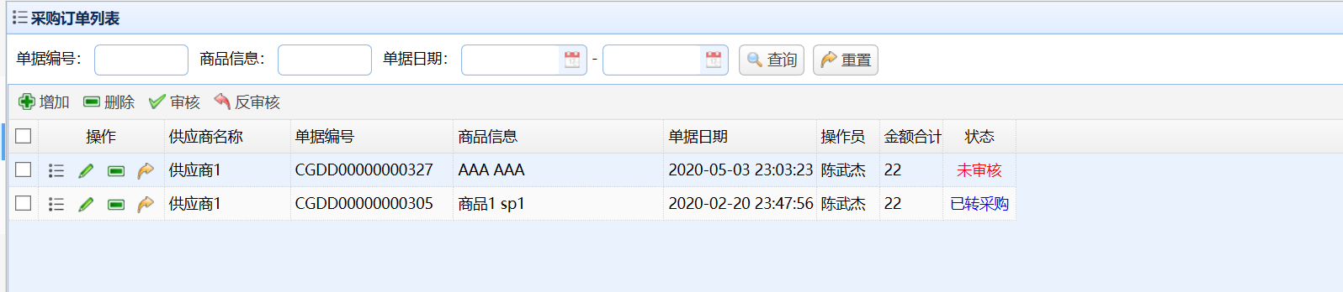
图5-6系统的采购订单列表界面图
2、操作员可根据特定的采购订单进行采购入库的操作，将订单编辑存入仓库的信息表中，主要的界面图如下：
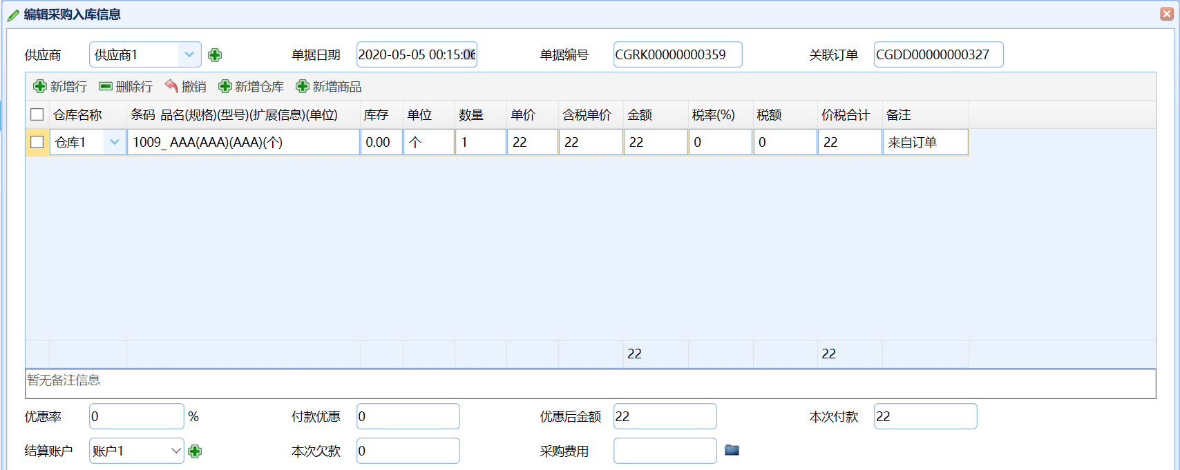
图5-7系统的采购订单列表界面图

报表查询模块
    - 库存状况的报表查询模块描述
使用者（仓库管理者）可统计查看某个指定仓库的某个月份的库存量，并根据上个月份的结存库存量进行累加，同时也可以进行导出和打印等操作。
    - 库存信息的导出功能核心代码实现
通过查出所有的信息，调用ExcelUtils类中的一个函数exportObjectsWithoutTitle，将这些数据存到文件里，再调用ExportExecUtil类的showExec函数将存有数据信息的文件生成一个表格文件，核心代码如下：
@GetMapping(value = "/exportExcel")
public void exportExcel(@RequestParam("currentPage") Integer currentPage,
@RequestParam("pageSize") Integer pageSize,
@RequestParam("depotId") Long depotId,
@RequestParam("monthTime") String monthTime,
@RequestParam("headIds") String headIds,
@RequestParam("materialIds") String materialIds,
HttpServletRequest request, HttpServletResponse response) {
Long tenantId = Long.parseLong(request.getSession().getAttribute("tenantId").toString());
try {
List<DepotItemVo4WithInfoEx> dataList = depotItemService.findByAll(headIds, materialIds, (currentPage-1)*pageSize, pageSize);
//存放数据json数组
String[] names = {"名称", "型号", "单位", "单价", "上月结存数量", "入库数量", "出库数量", "本月结存数量", "结存金额"};
String title = "库存报表";
List<String[]> objects = new ArrayList<String[]>();
if (null != dataList) {
for (DepotItemVo4WithInfoEx diEx : dataList) {
Long mId = diEx.getMId();
String timeA = monthTime+"-01 00:00:00";
String timeB = monthTime+"-31 23:59:59";
String[] objs = new String[9];
objs[0] = diEx.getMName().toString();
objs[1] = diEx.getMModel().toString();
objs[2] = diEx.getMaterialUnit().toString();
objs[3] = getUnitPrice(diEx.getPresetPriceOne(), diEx.getPriceStrategy()).toString();
objs[4] = depotItemService.getStockByParam(depotId,mId,null,timeA,tenantId).toString();
objs[5] = depotItemService.getInNumByParam(depotId,mId,timeA,timeB,tenantId).toString();
objs[6] = depotItemService.getOutNumByParam(depotId,mId,timeA,timeB,tenantId).toString();
BigDecimal thisSum = depotItemService.getStockByParam(depotId,mId,null,null,tenantId);
objs[7] = thisSum.toString();
objs[8] = thisSum.multiply(getUnitPrice(diEx.getPresetPriceOne(), diEx.getPriceStrategy())).toString();
objects.add(objs);
}
}
File file = ExcelUtils.exportObjectsWithoutTitle(title, names, title, objects);
ExportExecUtil.showExec(file, file.getName() + "-" + monthTime, response);
} catch (Exception e) {
e.printStackTrace();
}
}
    - 库存状况的报表查询模块的界面设计
1、指定仓库的库存数据信息月份的整合统计及导出的界面设计图：
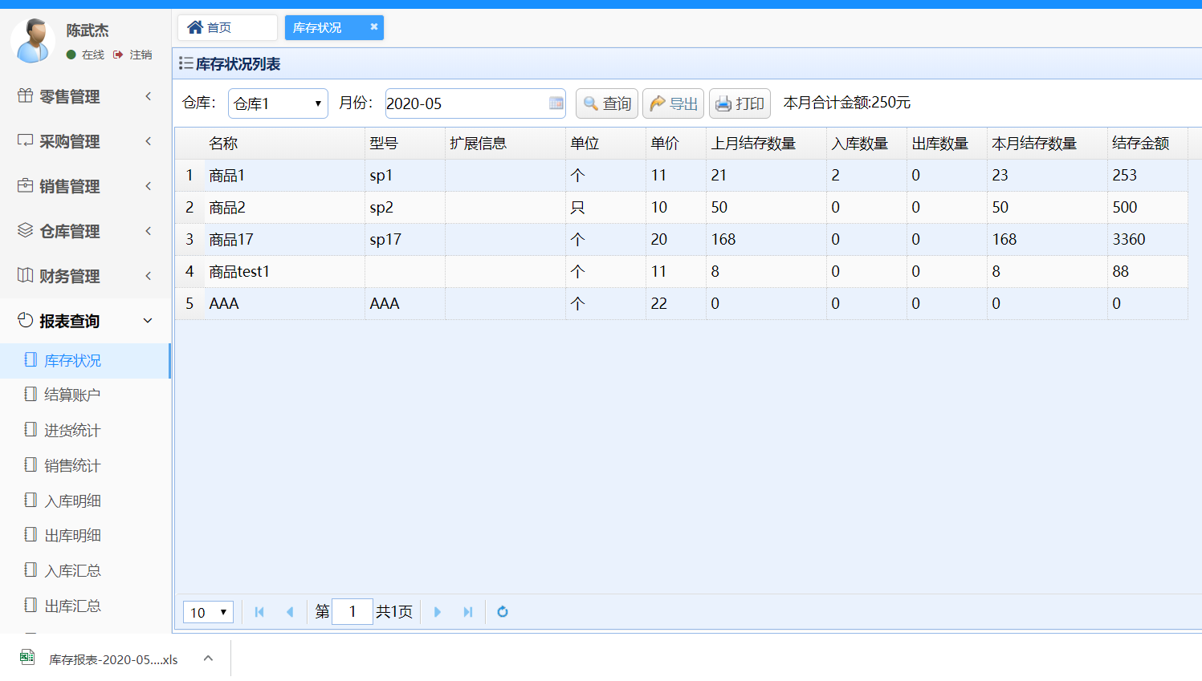
图5-8系统的库存信息导出界面图
2、指定仓库的所有商品的库存状况打印页面：
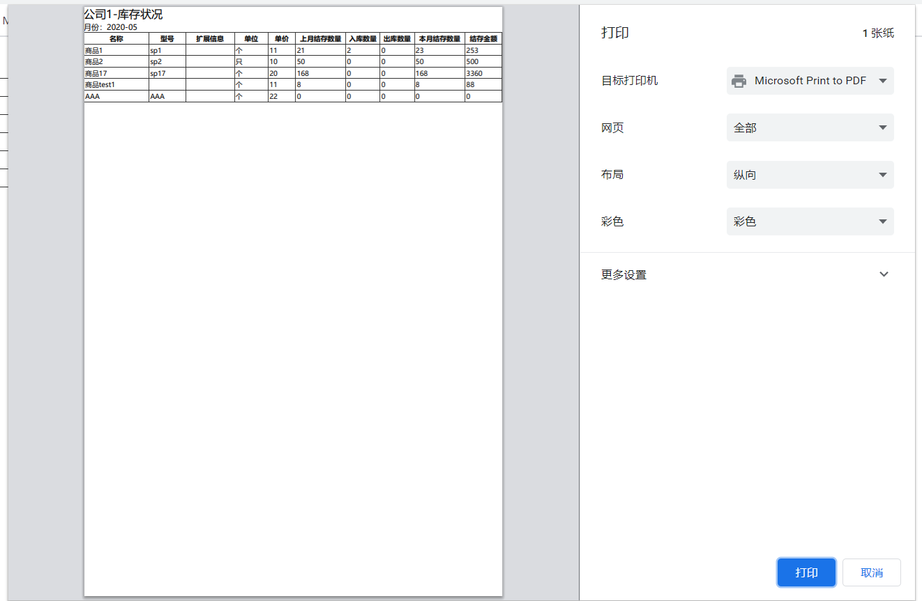
图5-9系统的库存状况打印界面图
3、库存状况信息的导出信息报表结果页面：
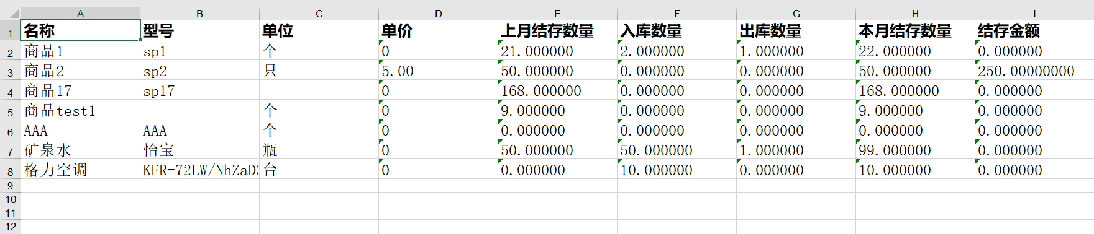
图5-10系统的库存状况导出信息报表结果图

商品信息管理模块
    - 商品信息管理模块描述
使用者（仓库管理者）可集中统计查看所有的商品信息，并可对指定的商品进行禁用和启用操作，还可以从系统下载商品的导入模板，填写商品的相关信息，导入系统存到库中数据表，同时也可以对数据信息进行导出功能操作。
    - 模板数据导入功能核心代码实现
@PostMapping(value = "/importExcel")
public void importExcel(MultipartFile materialFile,
HttpServletRequest request, HttpServletResponse response) throws Exception{
BaseResponseInfo info = new BaseResponseInfo();
Map<String, Object> data = new HashMap<String, Object>();
String message = "成功";
try {
Sheet src = null;
try {//文件合法性校验
Workbook workbook = Workbook.getWorkbook(materialFile.getInputStream());
src = workbook.getSheet(0);
} catch (Exception e) {
message = "导入文件不合法，请检查";
data.put("message", message);
info.code = 400;
info.data = data;
}
info = materialService.importExcel(src);
} catch (Exception e) {
e.printStackTrace();
message = "导入失败";
info.code = 500;
data.put("message", message);
info.data = data;
}
response.sendRedirect("../pages/materials/material.html");
}
    - 商品信息管理模块界面设计
- 商品信息列表及功能按钮的界面设计图：
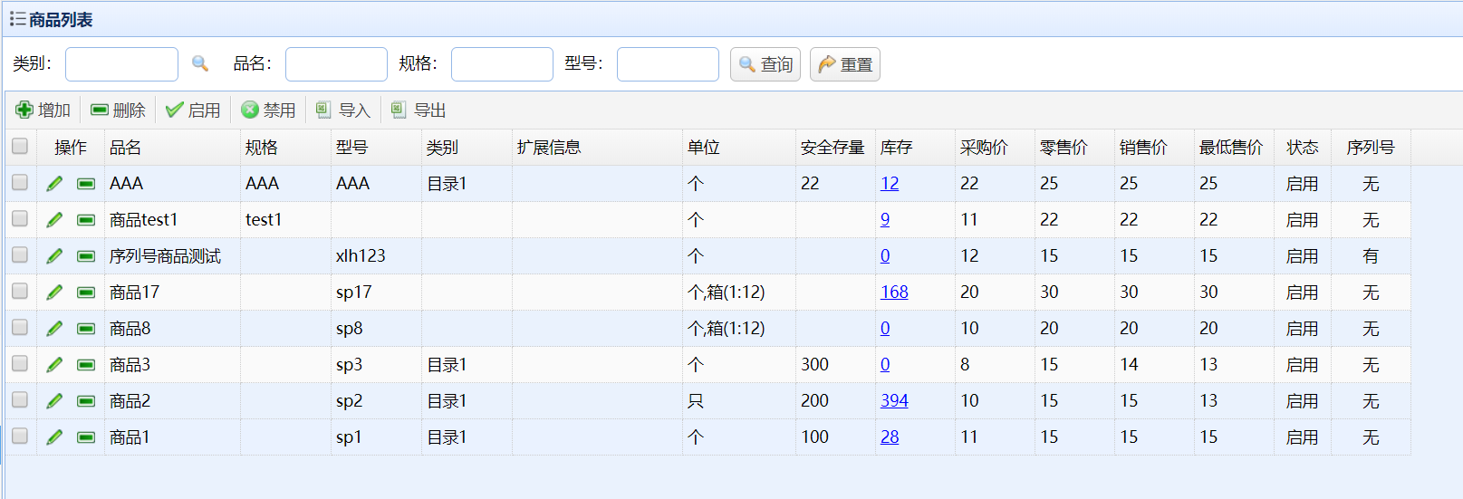
图5-11系统的商品列表界面图
- 模板数据信息导入界面设计图：
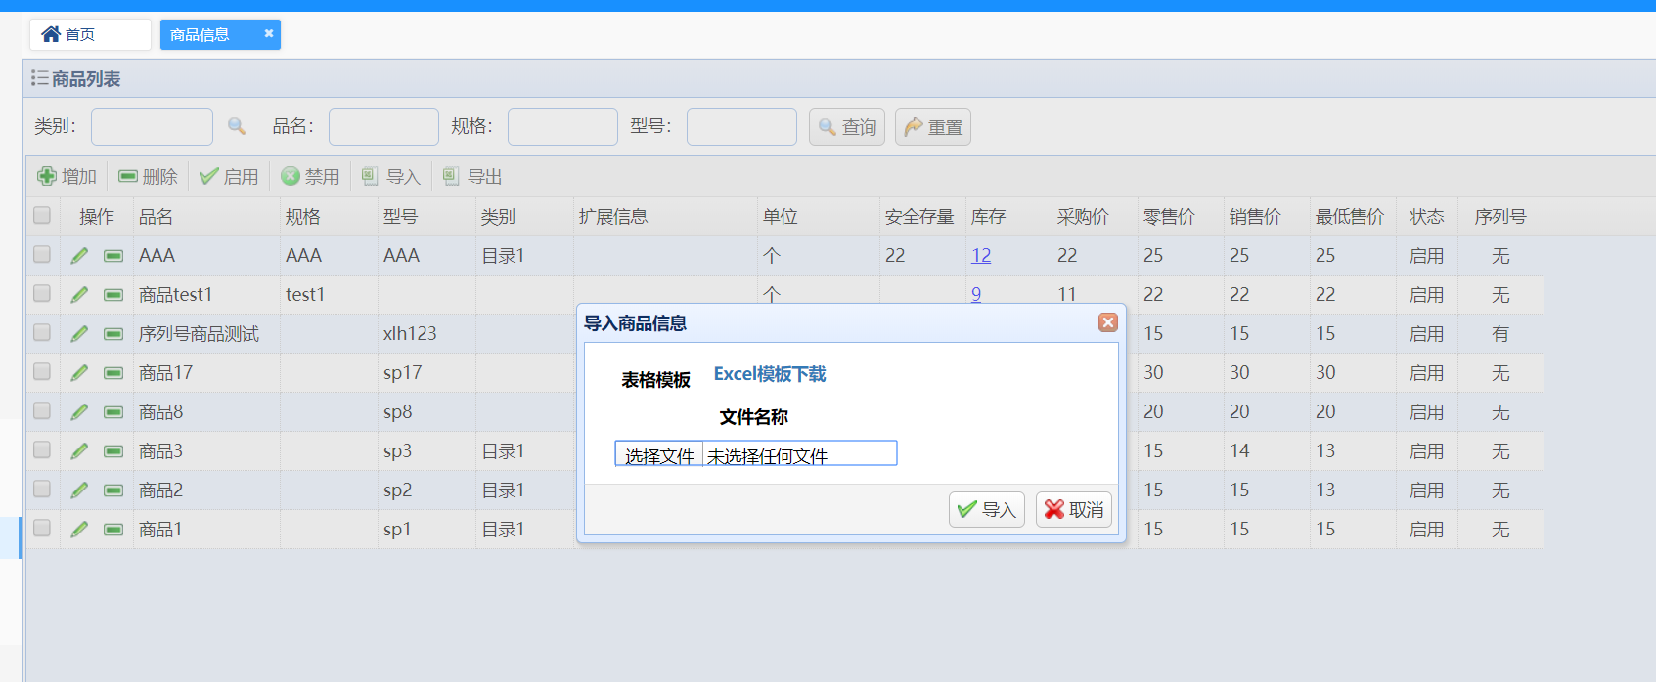
图5-12系统的商品模板数据文件导入界面图
- 商品的新增录入信息功能界面设计图：
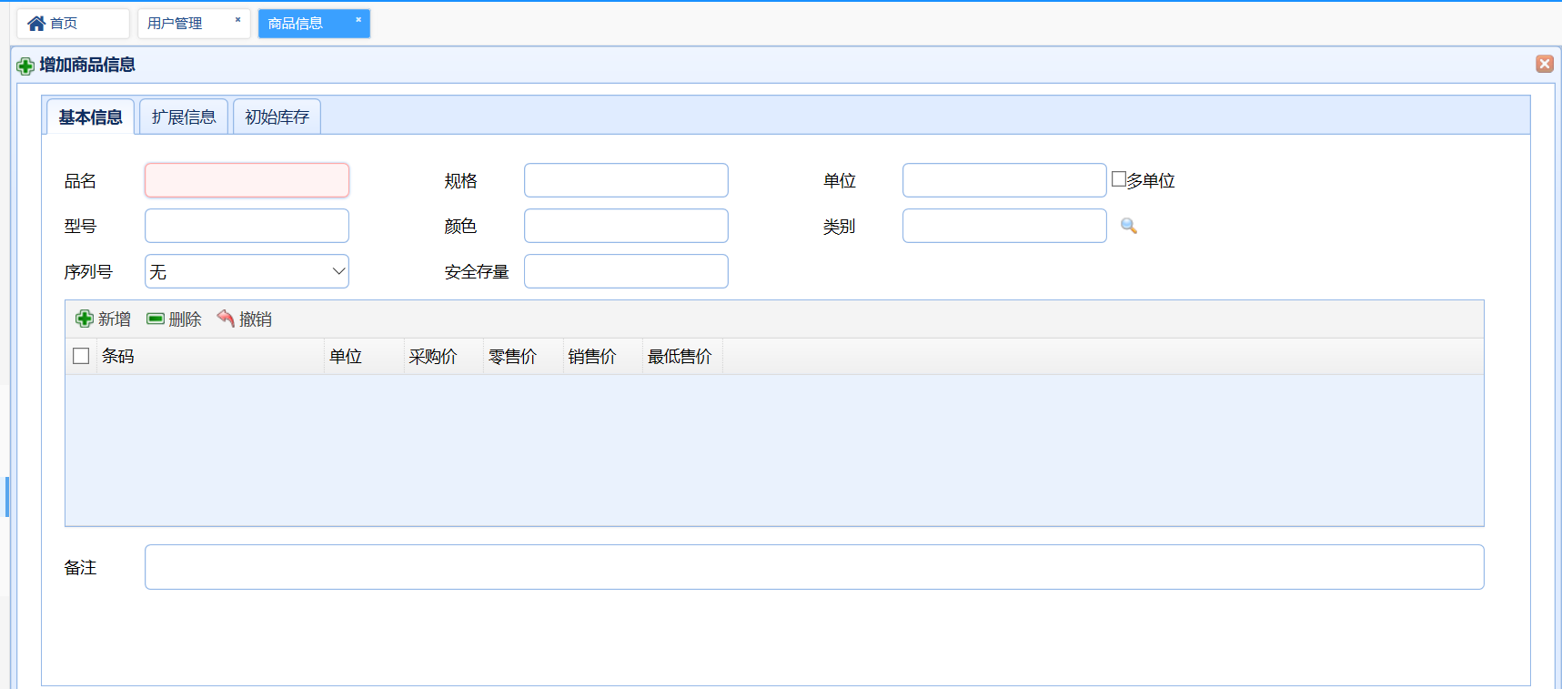
图5-13系统的商品新增导入界面图

系统测试

测试方案概述
系统测试的含义是在整个系统的设计完成之后，全面检查测试运行系统，检索系统的流程与业务的需求是否一致，能否达到需求标准，同时也要检测系统的运行效果、速度、安全性及综合性能等，必须确保系统的测试结果是合格符合标准的，方可上线使用，最后也要持续为系统提供周到的服务和维护。

测试计划与实施

测试计划
第一回测试：在完成了对需求中的每个相应功能开发之后进行对功能的自测，每个功能都是必测的，伴随着整个开发过程；
第二回测试：对每一个功能模块进行单元测试和集成测试，将每个模块的细节进行综合起来，结合需求进行测试；
第三回测试：对系统功能进行黑盒测试，在系统测试的时候不管程序的执行逻辑，以普通测试用户进行系统功能性测试。

测试实施
在完成了第一回和第二回的功能模块测试完成之后，借助黑盒功能测试对系统进行完整性和功能性的测试，在此过程发现业务上的问题并加以改进，改善用户体验，达到系统的业务需求，满足使用感受。下面对用户管理模块、库存状况统计模块、采购订单模块及销售订单模块等进行黑盒功能测试，各自的功能测试结果如下：
- 用户管理模块的黑盒功能测试结果如下：
表6-1用户管理模块的黑盒功能测试结果表
测试用例编号 | 测试数据 | 预期结果 | 实际结果
Test_01 | 添加用户消息测试 | 可以添加消息 | 与预期一样
Test_02 | 分配用户的角色 | 可以正常分配 | 与预期一样
测试过程所使用的账号：用户账号：cwj，密码：123456

测试用户模块添加信息功能的结果图：
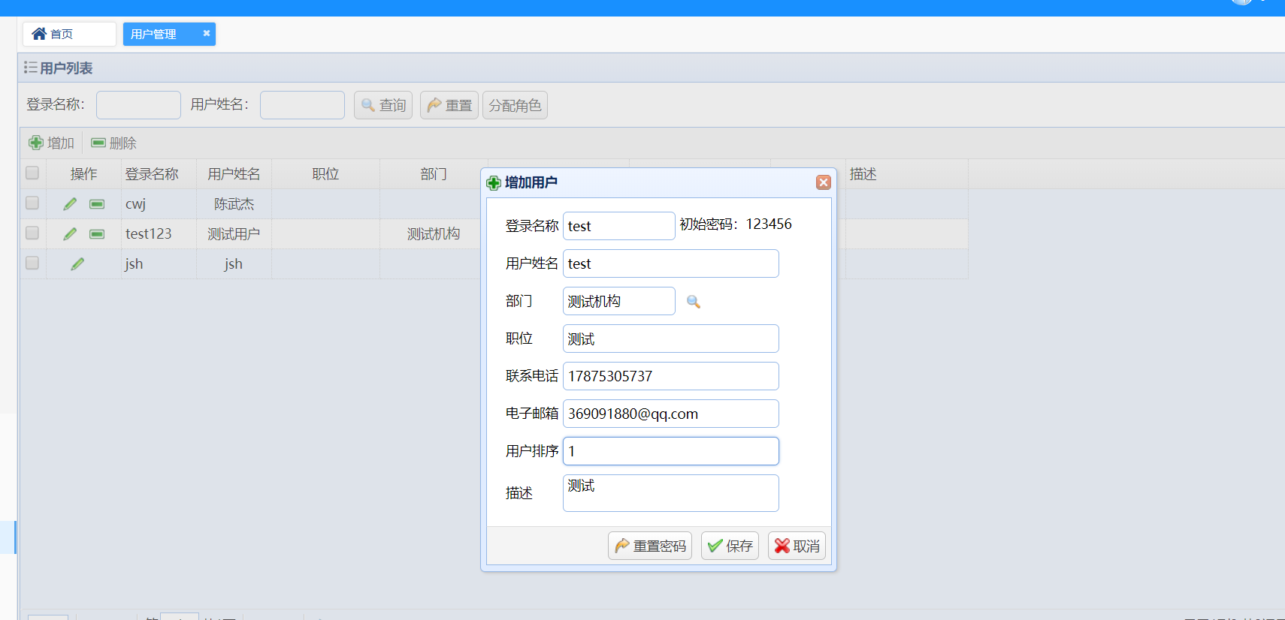
图6-1系统的用户模块添加信息测试结果图
- 库存状况统计模块的黑盒功能测试结果如下：
表6-2库存状况模块的黑盒功能测试结果表
测试用例编号 | 测试数据 | 预期结果 | 实际结果
Test_03 | 仓库从库存信息导出 | 库存所有信息导出生成excel表 | 与预期一样
Test_04 | 打印仓库的库存信息 | 可打印库存信息 | 与预期一样
测试过程所使用的账号：用户账号：cwj，密码：123456
测试库存状况统计模块的导出信息和打印信息功能的结果图：
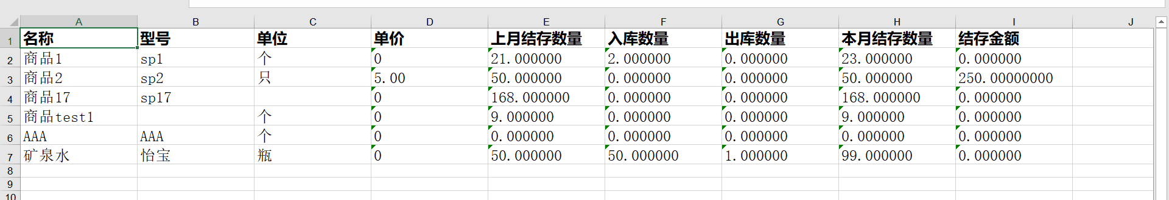
图6-2系统的库存信息导出功能测试结果图
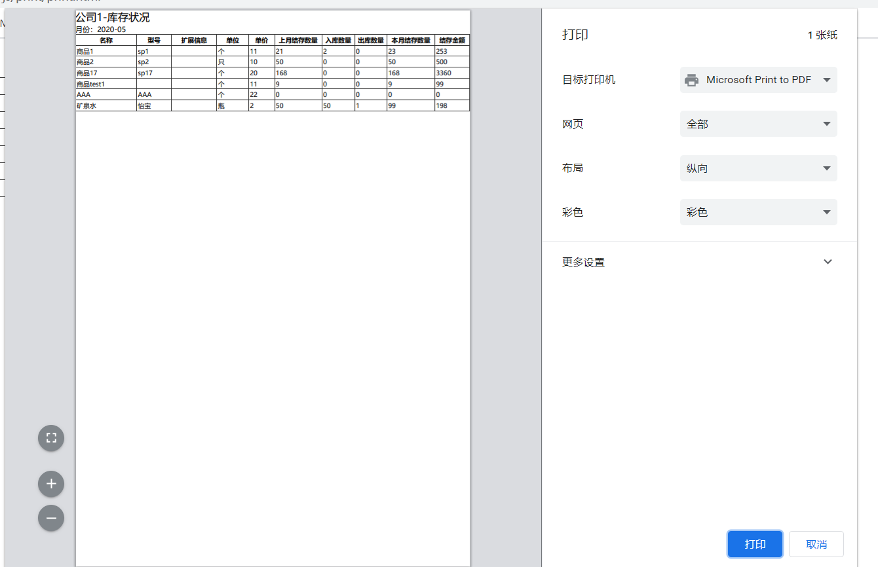
图6-3系统的库存信息导出表信息测试结果图
- 采购订单模块的黑盒功能测试结果如下：
表6-3采购订单模块的黑盒功能测试结果表
测试用例编号 | 测试数据 | 预期结果 | 实际结果
Test_05 | 采购订单信息的审核 | 订单信息审核成功 | 与预期一样
Test_06 | 采购订单信息反审核 | 订单信息反审核成功 | 与预期一样
Test_07 | 采购订单转采购入库 | 订单采购入库成功 | 与预期一样
测试过程所使用的账号：用户账号：cwj，密码：123456
测试采购订单模块的审核功能的结果图：
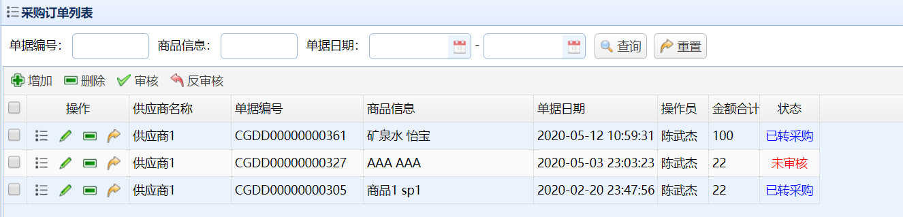
图6-4系统的采购订单信息未审核图
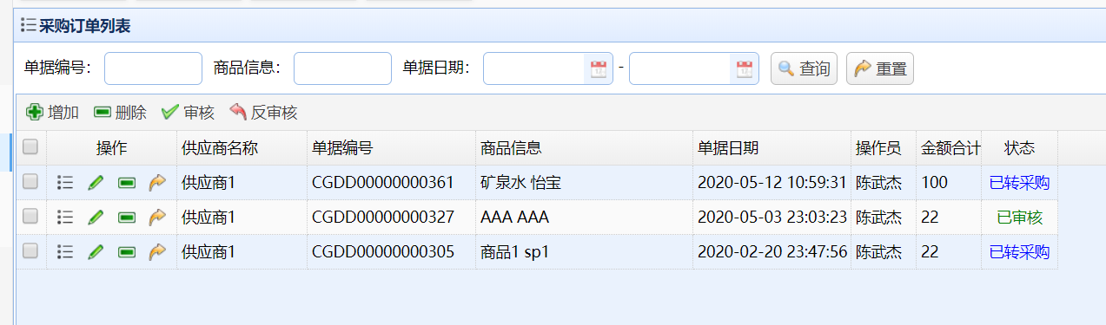
图6-5系统的采购订单信息审核图
- 销售订单模块的黑盒功能测试结果如下：
表6-4销售订单模块的黑盒功能测试结果表
测试用例编号 | 测试数据 | 预期结果 | 实际结果
Test_08 | 销售订单信息审核 | 订单信息审核成功 | 与预期一样
Test_09 | 销售订单转销售出库 | 订单销售出库成功 | 与预期一样
测试过程所使用的账号：用户账号：cwj，密码：123456
测试销售订单模块的转销售出库模块功能的结果图：
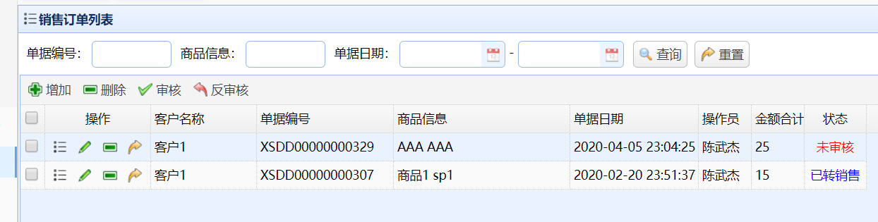
图6-6系统的转销售出库功能测试结果图
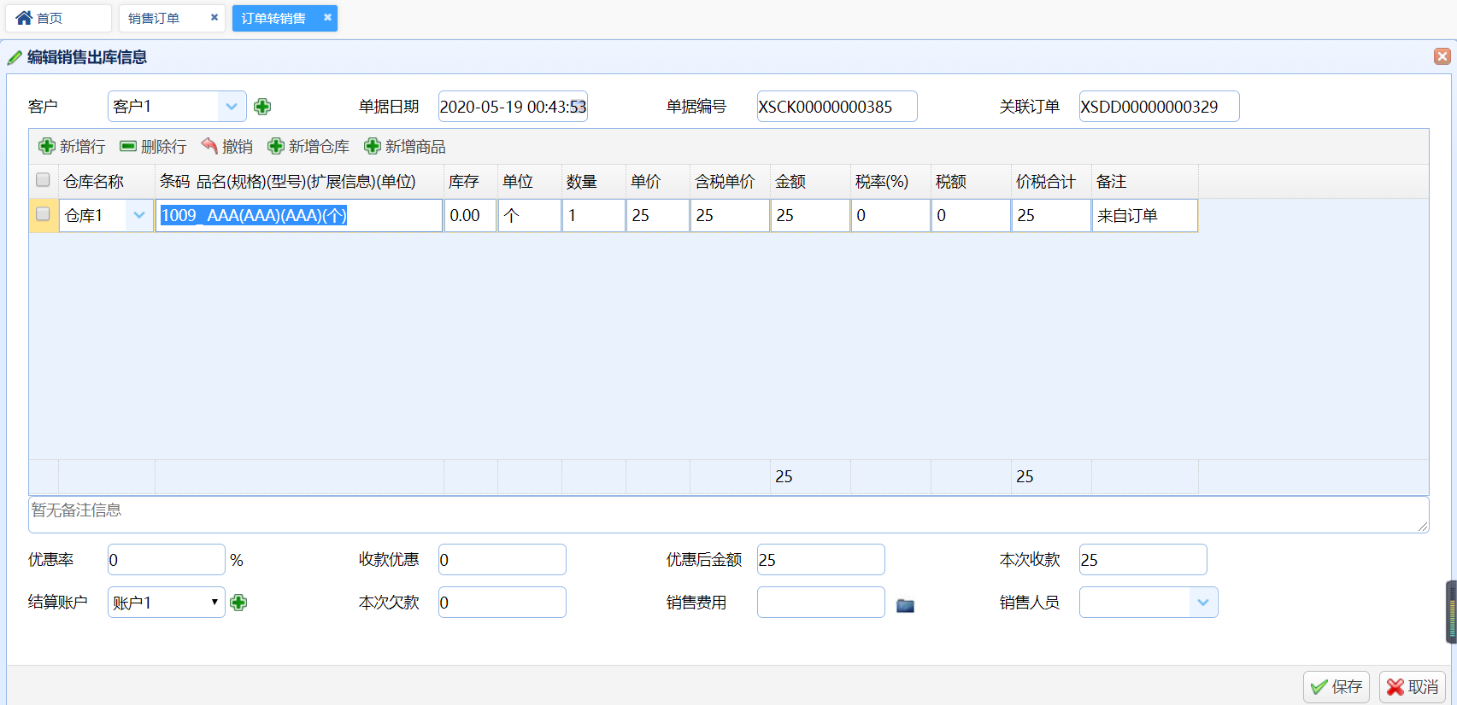
图6-7系统的转销售出库功能界面图
- 采购管理模块的采购入库功能黑盒测试结果：
表6-5采购入库的黑盒功能测试结果表
测试用例编号 | 测试数据 | 预期结果 | 实际结果
Test_10 | 采购入库模块的采购入库操作 | 物品采购入库 | 与预期一样
测试过程所使用的账号：用户账号：cwj，密码：123456

测试采购入库操作的功能界面图：
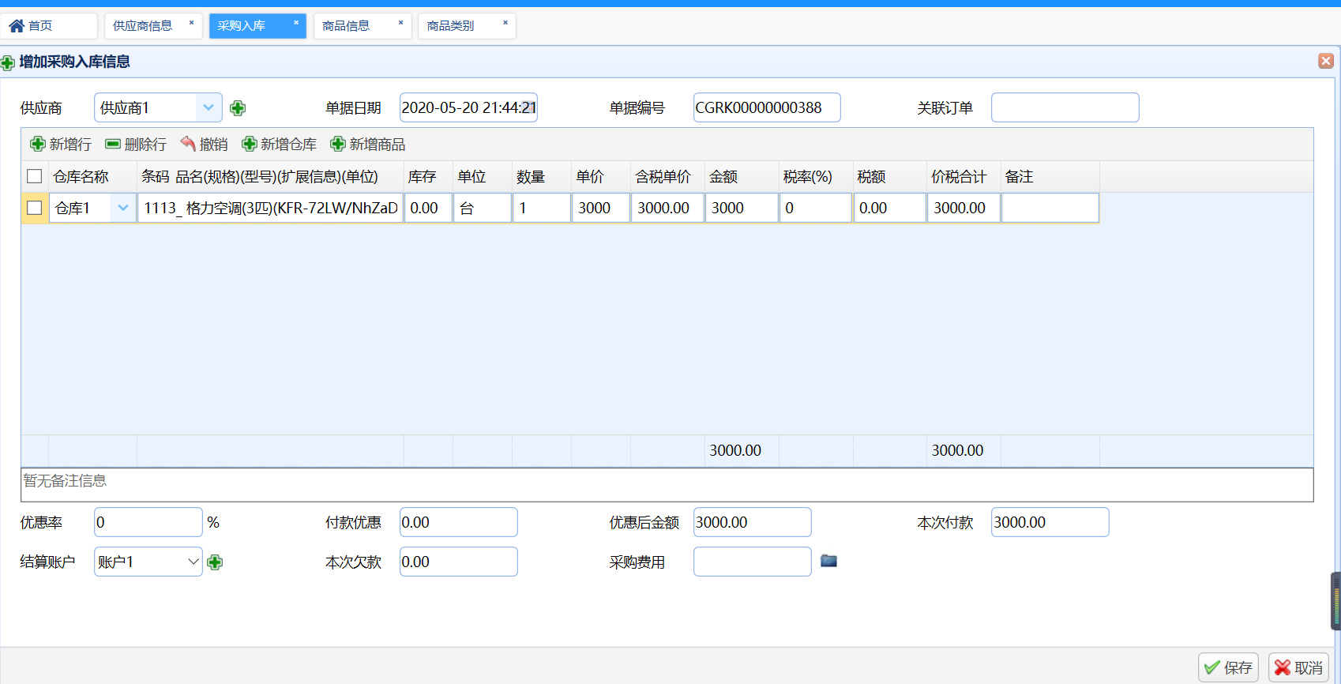
图6-8系统的采购入库功能界面图
- 销售管理模块的销售出库功能黑盒测试结果：
表6-6销售出库的黑盒功能测试结果表
测试用例编号 | 测试数据 | 预期结果 | 实际结果
Test_11 | 销售出库模块的销售出库操作 | 物品销售出库 | 与预期一样
测试过程所使用的账号：用户账号：cwj，密码：123456
测试销售出库操作的功能界面图：
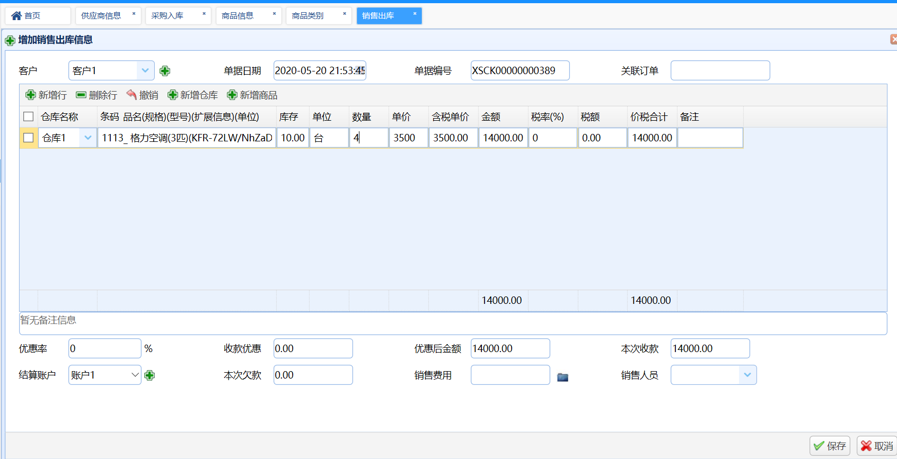
图6-9系统的销售出库功能界面图

- 使用Postman对各个模块的接口进行测试，接口调用测试结果：
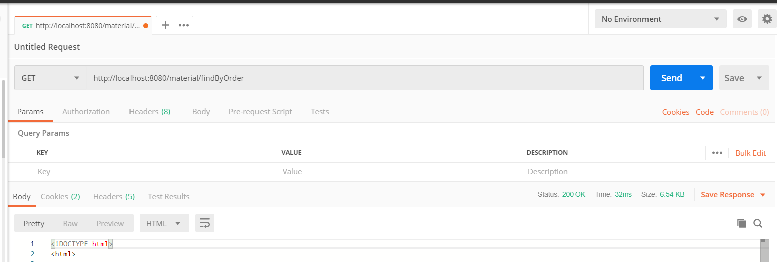
图6-10接口的调用测试结果图

结 论
本文是论述了当今需求很大的仓库管理系统的开发设计与实现，列举陈述了此系统的开发背景及现状，也简要介绍了系统的业务需求，根据需求开发了各个功能，其中数据库的设计过程是重中之重，是一个系统的核心以及根基。
在研发设计系统的整个过程中，为更加合理化系统的结构体系，花费了挺多的精力及时间在制定合适的项目设计模式，从而更加清晰化系统的层次和架构，除此之外，对系统的功能模块组件进行整合封装，可利于二次开发和维护，增加系统的可扩展性，方便修改和开发客户提出的新需求。
在开发设计的整个过程中，我也遇到了不少坎坷与挫折，比如在实现文件模板的下载和数据导入功能时出现了bug，也明白了书上的知识不够实践操作，时刻保持着一颗坚持不懈的心，积极主动讨教咨询有经验的同事或者师兄，从根解决bug，从中学习更多东西，接触认识陌生的知识和技术，不断加强自己的技术，也理解了系统架构设计的重要性。
综上所述，我对此次的整个系统开发设计结果是比较满意的，在此过程中也学到了不少知识和技术，在系统架构设计和个人技术方面上都有了一定的提升与进展，强化了自己的综合能力，使自己能够立足于IT行业发展。

参考文献
[1]李刚.疯狂Java讲义.第四版.电子工业出版社.2018
[2]Erich Gamma，Richard Helm，Ralph Johnson. 设计模式：可复用面向对象软件的基础. 刘建中，
[3]SSM企业级框架实战 . 中国水利水电出版社 ,肖睿,丁慧洁编著,2017
[4]石正喜.MySQL数据库实用教程.北京师范大学出版社.2014
[5]张海藩，牟永敏. 软件工程导论. 第6版. 北京：清华大学出版社，2013
[6]王杉文.基于SpringBoot+Shiro的权限管理实现[J].电脑编程技巧与维护,2019(09):160-161+173
[7]李家智. Spring Boot 2精髓：从构建小系统到架构分布式大系统. 北京：电子工业出版社，2017
[8]翟永超. Spring Cloud微服务实战. 北京：电子工业出版社，2017
[9] Jonathan Chaffer，Karl Swedberg. 图灵程序设计丛书：jQuery基础教程. 第4版. 李松峰，译. 北京：人民邮电出版社，2013
[10]赖尔. Head First Ajax(中文版). 苏金国. 译. 中国电力出版社, 2010
[11]小马哥.Spring Boot编程思想（核心篇）[M].电子工业出版社:北京,2019
[12]弓宁.计算机软件开发中JAVA编程语言的应用[J].计算机产品与流通,2020(01):23.
[13] 萨师煊，王珊.数据库系统概论.第三版[M].北京:高等教育 出版社，2000

致谢
转眼即逝，大学美好的生活就将过去，学生生涯也就要画上句号，将要向学校说再见，略有点不舍，也要步入社会生活，闯荡生活。在大学里，收获了不少友谊和知识，自己的能力也大大得到了提升，强化了专业技能，在实习时也学到了许多，包括实践能力和职场能力，在此也需要感谢所有给予过我帮助的人。
首先，感谢这几年来教导我们知识的老师领导们和指导老师，感谢你们的孜孜不倦的教学，让我们收获了知识，并学以致用。
其次，感谢四年来的同屋共眠的舍友们，一起欢笑嬉闹，一起走过美好的宿舍生活时光。
再者，感谢四年来一起在同一个教室里上课听课的同学们，互帮互助，共同进步。
最后，感谢一直在身后默默支持我的家人，他们一直给予我精神和物质上的支持，让我在无忧无虑的氛围下完成自己的学习生涯。

